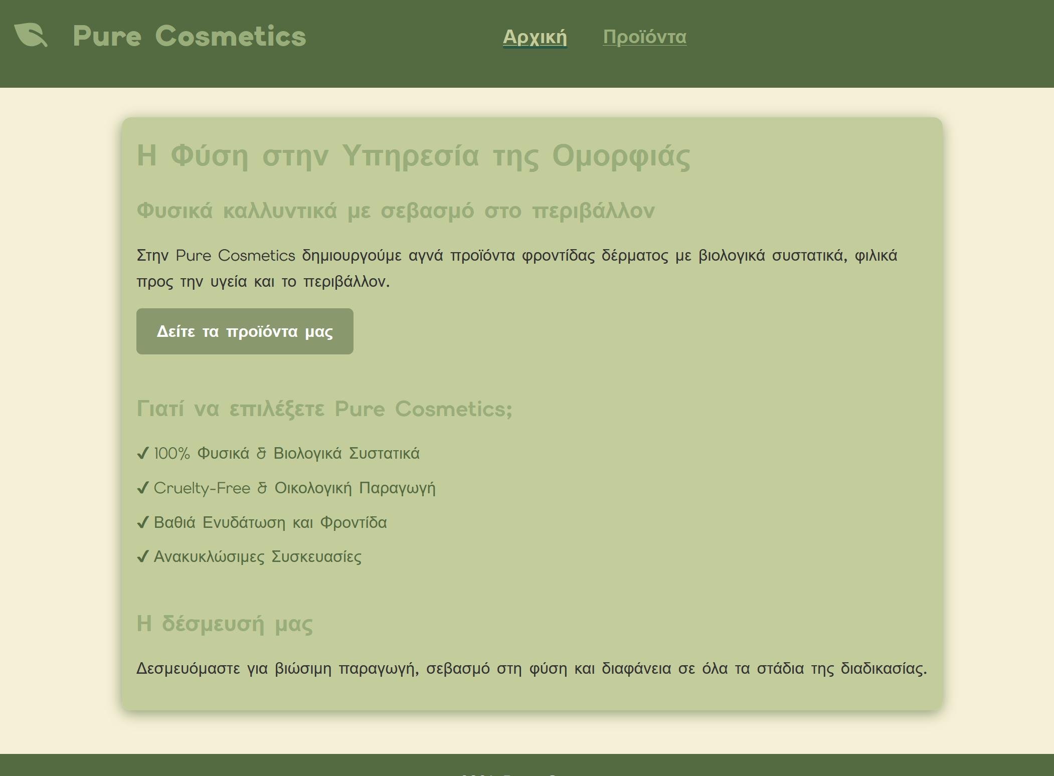
ΣΑΕΚ – ΤΕΛΙΚΗ ΕΡΓΑΣΙΑ ΕΞΑΜΗΝΟΥ

Μάθημα: Προγραμματισμός Μηχανών Αναζήτησης (SEO) – Ηλεκτρονικό Εμπόριο και Κοινωνικά Δίκτυα
ΓΟΥΡΝΑ ΙΩΑΝΝΑ & ΤΥΛΙΠΑΚΗ ΔΕΣΠΟΙΝΑ

- Περιγραφή website/e-shop και προϊόντος

Το Pure Cosmetics είναι e-shop που ειδικεύεται στα προϊόντα φροντίδας δέρματος που είναι φτιαγμένα
από βιολογικά συστατικά, με οικολογικό σκευασίες και είναι cruelty-free. Μερικά απο τα προϊόντα είναι η κρέμα προσώπου από αλόη, λάδι σώματος λεβάντας και σαπούνι μελιού. Όλα αυτά τα προϊόντα είναι φτιαγμένα με φυσικά συστατικά, με σκοπό την βαθιά ενυδάτωση, και φροντίδα.

- Social media strategy

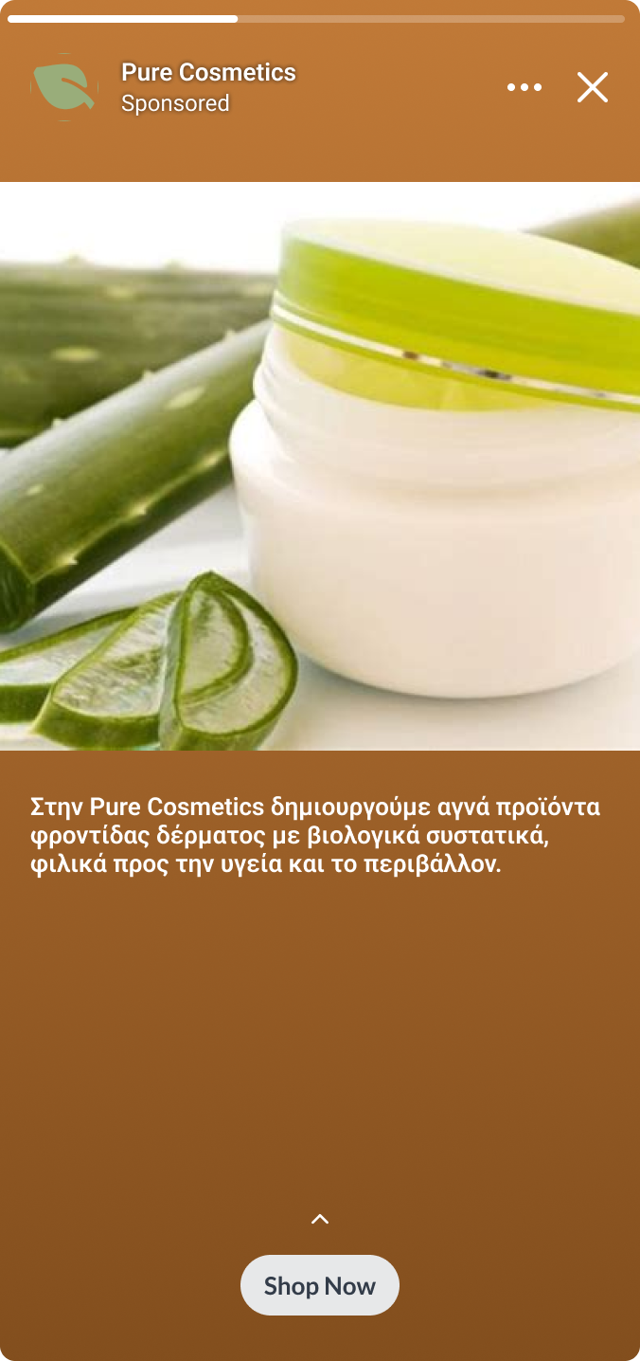

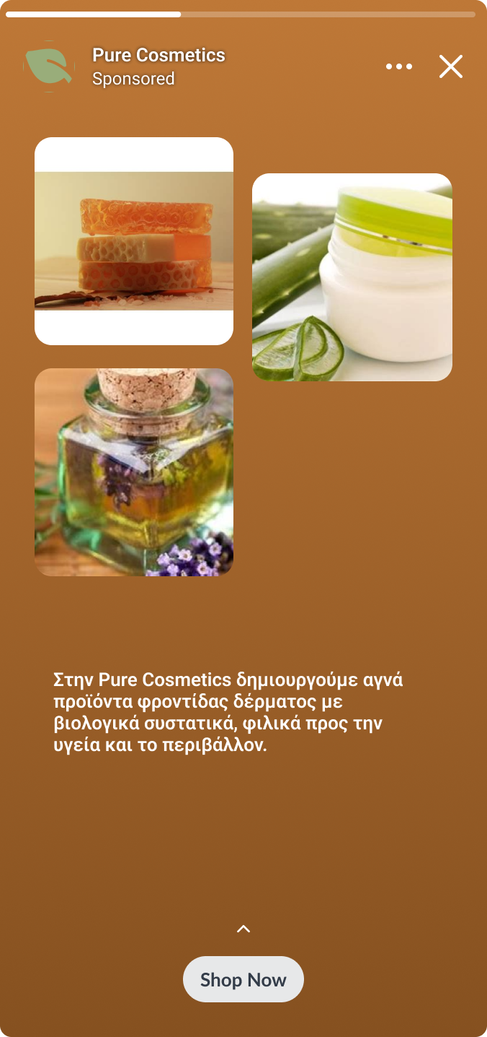
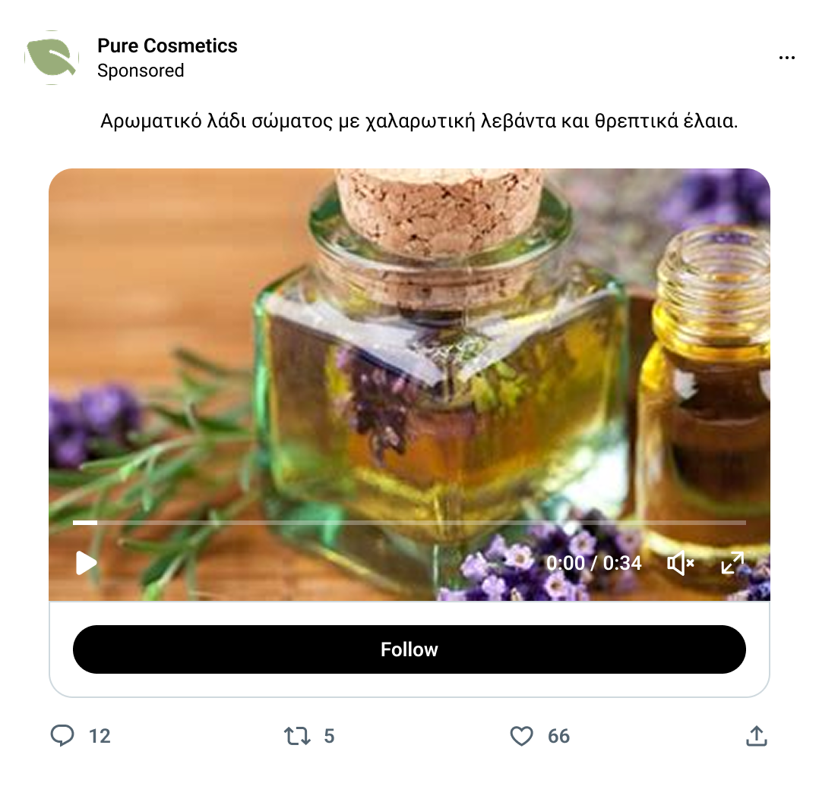

- SMO υλοποίηση και screenshots κώδικα

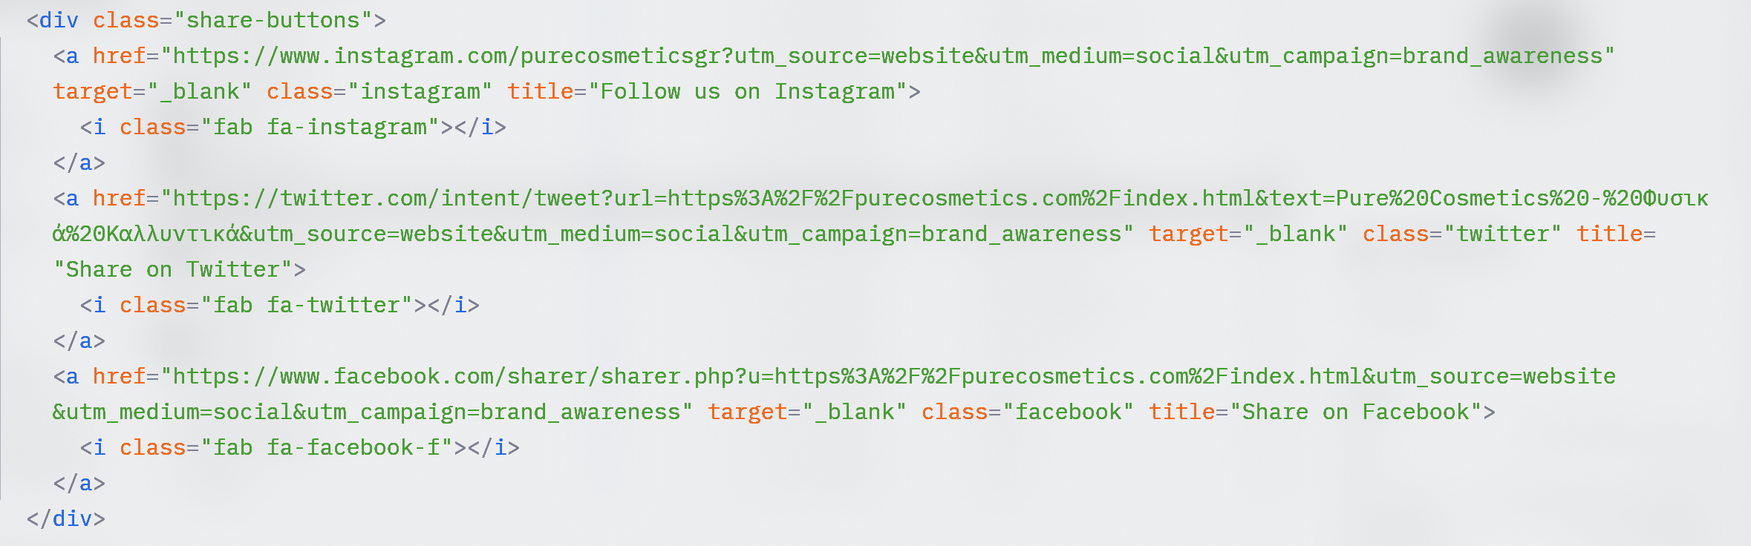

- Google Ads strategy
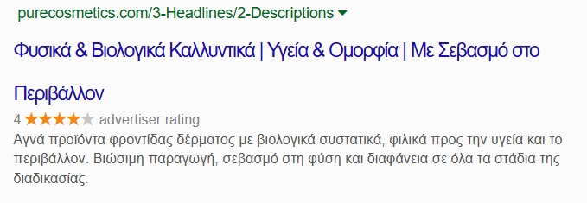
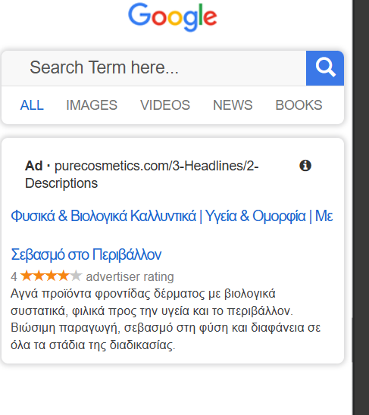

https://nordicclick.com/resources/google-ads-preview-tool?id=pWrZUna4W9kS

- Digital advertising funnel
Awareness: Η αναγνωρισιμότητα της επωνυμίας είναι η εξοικείωση με μια επωνυμία, η οποία θα μπορούσε να περιλαμβάνει γνώση του ονόματος, του μηνύματος, του τόνου και του στυλ, των αξιών και της κουλτούρας της. Η αναγνωρισιμότητα της επωνυμίας ξεκινά με την έρευνα καταναλωτών και περιλαμβάνει την προσέλκυση πελατών σε μια επωνυμία και την υποβοήθησή τους να την αναγνωρίσουν και να την θυμούνται. Ο στόχος είναι να διατηρηθεί η επωνυμία στην κορυφή της προσοχής, χρησιμοποιώντας σχετικά σημεία επαφής με τους πελάτες κατά μήκος της διαδρομής προς την αγορά.

Discovery: Στο στάδιο της ανακάλυψης (που ονομάζεται επίσης στάδιο ενδιαφέροντος), ο στόχος σας είναι να διατηρήσετε το ενδιαφέρον των πιθανών πελατών και να τους βοηθήσετε να εξερευνήσουν περαιτέρω την επωνυμία σας. Προσφέρετε περιεχόμενο που υπογραμμίζει τον τρόπο με τον οποίο λύνετε τα προβλήματά τους. Οι μαγνήτες δυνητικών πελατών, όπως τα ηλεκτρονικά βιβλία, τα διαδικτυακά σεμινάρια και οι εγγραφές μέσω email, λειτουργούν καλά εδώ, μαζί με εκπαιδευτικά εργαλεία όπως οι λευκές βίβλοι και τα επεξηγηματικά βίντεο. Η επαναστόχευση διαφημίσεων μπορεί να επαναπροσελκύσει επισκέπτες που έδειξαν ενδιαφέρον αλλά δεν έδρασαν. Παρακολουθήστε μετρήσεις όπως οι συνδρομές μέσω email, οι λήψεις περιεχομένου, ο χρόνος στον ιστότοπο και η αλληλεπίδραση. Εάν οι χρήστες διαβάζουν περισσότερο ή κατεβάζουν πόρους, το περιεχόμενό σας κάνει τη δουλειά του - ενισχύοντας το ενδιαφέρον.

Consideration: Ο στόχος του μάρκετινγκ με βάση την εκτίμηση (consideration marketing) είναι η αύξηση της πιθανότητας οι καταναλωτές να εξετάσουν μια συγκεκριμένη μάρκα και τα προϊόντα της κατά την αγορά. Τα μηνύματα μάρκετινγκ θα πρέπει να αντιμετωπίζουν ένα σημείο δυσφορίας, να επισημαίνουν ένα ενδιαφέρον ή να απαντούν σε μια ερώτηση των καταναλωτών. Σε αυτό το στάδιο, οι πελάτες προσπαθούν να γνωρίσουν μια μάρκα και να ανακαλύψουν τι τη διαφοροποιεί από παρόμοιες μάρκες. Οι μάρκες θα πρέπει να εκπαιδεύουν και να ενημερώνουν τους πελάτες στη φάση της εξέτασης, για να τους βοηθήσουν να κατανοήσουν πώς το προϊόν ή η λύση σας ανταποκρίνεται στις ανάγκες τους.

Conversion: Ο στόχος του σταδίου μετατροπής είναι να ενθαρρύνει τους αγοραστές να αγοράσουν ένα προϊόν ή μια υπηρεσία επειδή πιστεύουν ότι η επωνυμία που έχουν επιλέξει είναι η σωστή λύση στο πρόβλημά τους ή καλύπτει τις ανάγκες τους. Γνωστό και ως φάση «απόφασης» ή «αγοράς», αυτό το βήμα αποτελεί την ευκαιρία μιας επωνυμίας να επενδύσει σε μια στρατηγική που θα τη βοηθήσει να ξεχωρίσει στην κατηγορία της και να διαφοροποιηθεί από τα προϊόντα των ανταγωνιστών της. Σε αυτή τη φάση είναι σημαντική μια λεπτομερής σελίδα προϊόντος στον ιστότοπο, καθώς και η δημιουργία μιας εξαιρετικής εμπειρίας εξυπηρέτησης πελατών για να εμπνεύσει την εμπιστοσύνη των πελατών στις αγοραστικές τους αποφάσεις.

Retention: Το στάδιο της διατήρησης επικεντρώνεται στη διατήρηση της αφοσίωσης των πελατών μετά την πρώτη αγορά. Στόχος είναι η οικοδόμηση πιστότητας και η προώθηση επαναλαμβανόμενων πελατών. Χρησιμοποιήστε εξατομικευμένες επαφές, προγράμματα πιστότητας, χρήσιμα email μετά την αγορά και αποκλειστικές προσφορές για να διατηρήσετε το ενδιαφέρον και να ενισχύσετε τη σχέση. Η εξαιρετική υποστήριξη και η συνεχής αξία μετατρέπουν τους πελάτες σε υποστηρικτές της επωνυμίας.

- Analytics & tracking plan

1. Βασική Παρακολούθηση
Προβολές σελίδων, διάρκεια συνεδρίας, ποσοστό εγκατάλειψης και πηγές επισκεψιμότητας.
Τύπος συσκευής (desktop/κινητό) για βελτιστοποίηση της εμπειρίας χρήστη.

2. Παρακολούθηση Γεγονότων
Κουμπί “Δείτε τα προϊόντα μας” (btn-cta) ως γεγονός μετατροπής (view_products).
Κλικ στους συνδέσμους κοινωνικών μέσων (Instagram, Twitter, Facebook) για μέτρηση επισκεψιμότητας από αυτά τα κανάλια.
Βάθος κύλισης (scroll depth) και αλληλεπίδραση με βίντεο (εάν υπάρχουν).

3. Παράμετροι UTM
Χρήση παραμέτρων UTM σε συνδέσμους marketing για να παρακολουθούνται οι πιο αποδοτικές πηγές επισκεψιμότητας (utm_source, utm_medium, utm_campaign).

4. Εργαλεία Βελτιστοποίησης
Χαρτογραφήσεις θερμότητας (Hotjar, Microsoft Clarity) για οπτικοποίηση της συμπεριφοράς των χρηστών.
Παρακολούθηση ταχύτητας φόρτωσης (Google PageSpeed Insights) για βελτιστοποίηση της απόδοσης.

5. Συμμόρφωση με GDPR
- Ανωνυμοποίηση διευθύνσεων IP.
- Λήψη συναίνεσης χρηστών για cookies και παρακολούθηση.

7.

Βήμα 2:
Στόχος: Traffic
Στόχος καμπάνιας είναι να προσεγγίσουμε μέσω των social media και των google ads ένα μεγαλύτερο κοινό ώστε να έχουν μεγαλύτερη πέραση τα προϊόντα μας και να αυξηθούν οι πωλήσεις.
KPIS:
Βασικά:
Συνολικές επισκέψεις: Αριθμός επισκέψεων ανά μήνα/τρίμηνο.
Μοναδικοί επισκέπτες: Αριθμός μοναδικών χρηστών.
Προβολές σελίδων: Συνολικός αριθμός προβολών.
Ποσοστό εγκατάλειψης (Bounce Rate): Ιδανικά <40%.
Μέσος χρόνος παραμονής: >2 λεπτά.
Conversion Rate: Ποσοστό επισκεπτών που κάνουν κλικ στο “Δείτε τα προϊόντα μας” (στόχος >3%).
Πηγές:
Organic Search (Φυσική Αναζήτηση): >60% του συνολικού traffic.
Direct Traffic (Άμεσες επισκέψεις): >20%.
Social Media Traffic: >10% (π.χ., Instagram, Facebook).
Referral Traffic: Αύξηση μέσω backlinks και συνεργασιών.
Paid Traffic: Εάν υπάρχουν διαφημίσεις (π.χ., Google Ads).
Βήμα 3:
Προσδιορισμός κοινού στόχου:
1. Ηλικία
25–45 ετών: Ενήλικες που αναζητούν φυσικά, βιώσιμα καλλυντικά.
16–24 ετών: Νεότεροι καταναλωτές που προτιμούν οικολογικά προϊόντα και ακολουθούν τάσεις στα social media.
2. Ενδιαφέροντα
Φυσική ομορφιά και βιωσιμότητα.
Οικολογία, περιβαλλοντική συνείδηση, και cruelty-free προϊόντα.
Κοινωνική δικαιοσύνη και διαφάνεια στις επιχειρήσεις.
3. Ανάγκες
Ασφάλεια και ποιότητα: Προϊόντα χωρίς επιβλαβή χημικά.
Βιωσιμότητα: Ανακυκλώσιμες συσκευασίες και ελάχιστο περιβαλλοντικό αποτύπωμα.
Αποτελεσματικότητα: Προϊόντα που προσφέρουν πραγματικά αποτελέσματα (π.χ. ενυδάτωση, αντιηλιακή προστασία).
Διαφάνεια: Γνώση προέλευσης συστατικών και διαδικασίας παραγωγής.
4. Πρόβλημα που λύνει το προϊόν
Αντικαθιστά τα συμβατικά καλλυντικά με φυσικές, βιολογικές εναλλακτικές.
Μειώνει την επιβάρυνση του περιβάλλοντος μέσω βιώσιμων συσκευασιών.
5. Πλατφόρμες όπου βρίσκεται το κοινό
Social Media: Instagram, Twitter, Facebook.
Διαδικτυακά καταστήματα: Official website.

